«Воспитание шустриков и скромников».

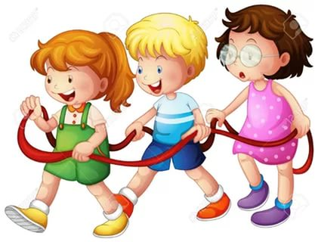
Проблема:
Среди самых важных проблем для большинства семей остаётся каждодневное поведение дошкольников. А если у вас ребёнок слишком подвижен или, наоборот, непозволительно медлителен? В этих случаях возникают дополнительные трудности общения с ребёнком.
Решение проблемы:
Итак, у нас с вами не ребёнок с золотой серединой, а «шустрик» или «скромник».
Шустрик– это реактивный, гиперактивный ребёнок.
Скромник– ребёнок с замедленной, флегматичной направленностью.
Родители и воспитатели, мыслим и действуем применительно к таким детям ситуативно. Типично это выглядит так: «Что ты всё время бегаешь, остановись!», «Не вертись, посиди немножко!», «А ты всё одеваешься, опять последняя». Итак – в первых случаях шустрик выглядит всегда непослушным, хулиганом, ну а скромник слышит, что он всегда «последний», «капуша». Причём многолетняя практика настоятельно убеждает в том, что и те, и другие замечания и нравоучения не только бесполезны, но и вредны.
Давайте разберёмся вначале с шустриками. Трудно с такими детьми всем, но особенно родителям: не сидит на месте, очень рассеянный, невнимательный и беспокойный. Причин может быть много: тут и поражение центральной нервной системы, эмоциональный стресс, переутомление, ярко выраженный темперамент. Нам, взрослым, трудно с таким ребёнком. Но ещё труднее им самим справиться со своей двигательной активностью. Жизнь таких детей подтверждает, что они сталкиваются с 3 основными трудностями:

1. Часть таких детей не принимают свою компанию сверстников. Что может быть более обидным?
2. Таким детям нелегко даётся учение.
3. Особенно их затрудняет процесс обучения чтению и письму.
Предлагаю ряд практических советов, которые помогут родителям:
1. Главное – будьте последовательны и постоянны.
2. Старайтесь говорить медленно и спокойно. Не пугайтесь своего гнева. Гнев – это нормальное явление, его можно контролировать.
3. Старайтесь сохранять спокойствие и держать себя в руках, заранее подготовившись к скандалу. Реагируйте и откликайтесь на любые позитивные сдвиги в поведении ребёнка, какими бы незначительными они были.
4. Избегайте непрерывных одёргиваний и запретов – «прекрати», «не смей», «нельзя» и т. д.
5. Отделяйте поведение ребёнка, которое вам не нравится, от его личности. Например, «Я люблю тебя. Я только не люблю, когда ты разносишь грязь по всему дому».
6. Ваш ребёнок нуждается в строгом режиме и распорядке дня. Составьте чёткое расписание прогулок, еды, игр, занятий, повседневных обязанностей и сна. Постепенно приучайте ребёнка к размеренной, упорядоченной жизни.
7. Давая ему новые и трудные занятия, сопровождайте их спокойными, ясными и чёткими разъяснениями. Показывайте несколько раз, чтобы ребёнок мог запомнить. Будьте терпеливы, повторяйте по нескольку раз.
8. Выделите ребёнку отдельную комнату или хотя бы уголок. Уберите всё лишнее, простота, неяркие цвета, минимум беспорядка, письменный стол, стоящий у пустой ничем не украшенной стены, создают условия для концепции.
9. Создавайте условия для того, чтобы он мог сконцентрировать своё внимание.
10. Дайте ему какое – нибудь поручение, обязательно следите за его выполнением, не забывайте поощрять.
11. Зная о повышенной возбудимости своего ребёнка, старайтесь, чтобы в игре занимало участие не более двух – трёх человек.
12. Не жалейте, не дразните, не бойтесь вашего ребёнка и не будьте к нему слишком снисходительны.
13. Согласуйте ваши действия с учителями вашего ребёнка. Выполнение определённых предписаний очень важно.
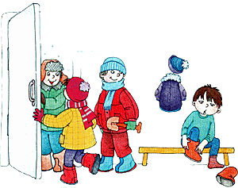
А теперь обратим внимание на скромников. Это особый тип детей, который нуждается с самих ранних лет в каждодневной, терпеливой коррекции. Такие дети выделяются в коллективе своей медлительностью, неторопливостью. Тут играет роль и тип нервной системы, и раннее, не совсем правильное воспитание, чаще всего энергичных, быстрых мам. В возрасте от 3 до 6 лет, несомненно, нужна специальная общевоспитательная работа: где – то к 4 годам полезно познакомить ребёнка с часами, с пониманием времени. Нужно приобрести песочные часы и использовать их при одевании и раздевании ребёнка, а также во время сбора игрушек. Очень хорошо в конкретном случае ребёнка поощрить. Полезны различного рода соревнования и конкурсы взрослых и детей: кто быстрее оденется, поест суп, допьёт чай …
Особенно медлительным детям нужны постоянные трудовые обязанности:
1. Вешать одежду на место.
2. Гигиенические принадлежности содержать в порядке.
3. Обувь и одежду чистить по мере необходимости.
4. Следить за своим внешним видом.
5. Стирать свои мелкие вещи.
6. Содержать игрушки и рабочий стол в полном порядке.
7. Помогать взрослым: убирать посуду, подметать полы, выносить мусор и т. д.

Завалишина О.В.

